LAPORAN PRAKTIKUM 9
STRUKTUR DATA



Dosen Pengampu:
Dr. Wahyudi, S.T, M.Kom.

Disusun Oleh:
Muhammad Rayhan Anugrah
2311533019

DEPARTEMEN INFORMATIKA
FAKULTAS TEKNOLOGI INFORMASI
UNIVERSITAS ANDALAS
2025
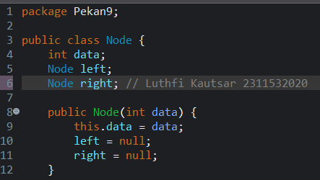
1. Class Node
Struktur Dasar Node
Setiap Node dalam sebuah binary tree memiliki tiga komponen utama:
- data: Menyimpan nilai dari node itu sendiri, yang dalam kasus ini adalah sebuah bilangan bulat (int).
- left: Sebuah penunjuk (pointer) ke node anak di sebelah kiri.
- right: Sebuah penunjuk (pointer) ke node anak di sebelah kanan.
Ketiganya adalah instance variable, yang berarti setiap objek Node akan memiliki salinan data, left, dan right-nya sendiri. Ini memungkinkan setiap node untuk secara independen menyimpan nilainya dan melacak kedua anaknya (jika ada).

Inisialisasi Node Baru (Constructor)
Ketika sebuah Node baru dibuat menggunakan new Node(data), constructor-nya akan langsung bekerja untuk mengatur kondisi awal node tersebut.
- this.data akan diisi dengan nilai yang Anda berikan.
- left dan right akan diatur sebagai null.
Ini memastikan bahwa setiap node yang baru dibuat adalah node tunggal yang belum terhubung ke anak manapun. Sebagai contoh, saat Anda menjalankan Node nodeBaru = new Node(10);, Anda menciptakan sebuah node dengan nilai 10 yang siap untuk dihubungkan dengan node lain di kemudian hari.
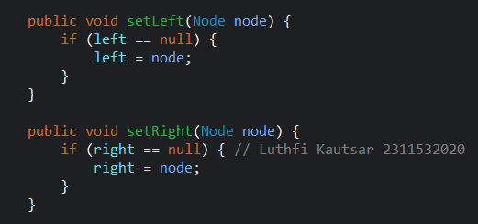
Selanjutnya, Method setLeft(Node node) dan setRight(Node node) berfungsi untuk menyambungkan sebuah node dengan anak kiri atau kanannya.
Keduanya memiliki aturan penting: sebuah node baru hanya bisa ditambahkan sebagai anak jika posisi tersebut masih kosong (nilainya null). Jika sebuah node sudah memiliki anak di posisi tersebut, method ini tidak akan melakukan apa-apa.
Mekanisme ini bertindak sebagai lapisan pelindung untuk mencegah perubahan yang tidak disengaja pada struktur pohon yang sudah ada.
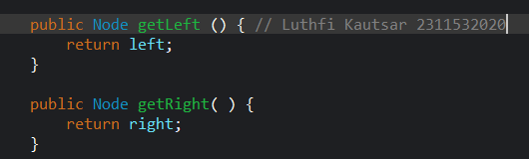
Method getLeft() dan getRight() adalah cara untuk mengetahui atau mendapatkan node anak dari sebuah node induk.
Keduanya merupakan getter sederhana yang tidak memerlukan input. Tugasnya hanya satu: mengembalikan referensi ke anak kiri (left) atau anak kanan (right). Dengan begitu, bagian lain dari program Anda bisa mengakses anak sebuah node tanpa berinteraksi langsung dengan atributnya.
.
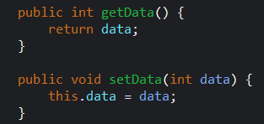
Method getData() dan setData(int data) adalah aksesori untuk menangani nilai yang disimpan dalam suatu node. getData() digunakan untuk mengambil nilai data dari node, sedangkan setData(int data) digunakan untuk menggantinya dengan nilai baru. Ini memberikan fleksibilitas jika suatu saat data dalam node perlu diubah tanpa membuat node baru.
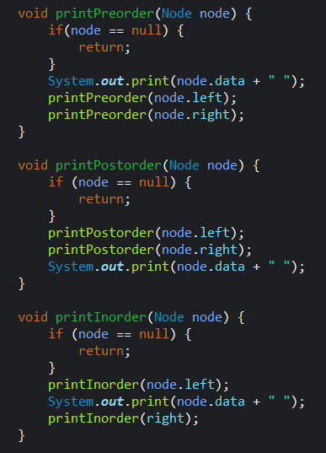
Pada traversal preorder, urutannya adalah: cetak data node saat ini, lalu kunjungi anak kiri, lalu anak kanan. Ini cocok digunakan jika ingin memproses node sebelum anak-anaknya, misalnya dalam proses penyalinan struktur pohon. Traversal postorder kebalikannya: kunjungi anak kiri dulu, lalu anak kanan, terakhir baru node itu sendiri. Ini berguna kalau ingin menghapus pohon dari bawah ke atas. Terakhir, traversal inorder mengunjungi anak kiri dulu, lalu node itu sendiri, lalu anak kanan. Traversal ini sangat berguna khususnya jika pohonnya adalah binary search tree, karena akan mencetak nilai secara berurutan dari kecil ke besar.

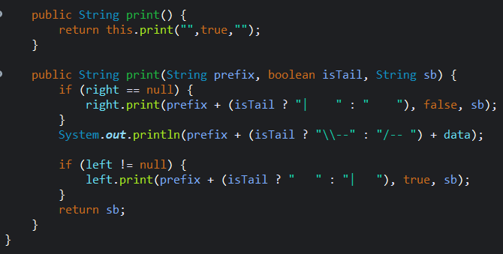
Metode Pemicu: print()
Method print() yang tanpa parameter ini adalah titik awal untuk menampilkan keseluruhan struktur pohon secara visual, biasanya dimulai dari root.
Fungsinya adalah memanggil versi print yang lebih kompleks dengan serangkaian nilai default: prefix kosong, isTail diatur ke true, dan sb berupa string kosong. Meskipun dirancang untuk mengembalikan String, fungsi utamanya lebih fokus untuk mencetak hasilnya langsung ke konsol.

Metode Pencetak Rekursif: print(prefix, isTail, sb)
Inilah metode utama yang bekerja secara rekursif untuk menggambar struktur pohon menggunakan karakter khusus (\--, |) untuk membentuk cabang dan tingkatan.
Cara kerjanya cukup unik, yaitu dengan urutan kanan -> tengah -> kiri:
- Ia memanggil dirinya sendiri untuk mencetak anak kanan terlebih dahulu.
- Kemudian, ia mencetak node saat ini.
- Terakhir, ia memanggil dirinya sendiri untuk mencetak anak kiri.
Parameter yang digunakan memiliki peran spesifik:
- prefix: Mengatur indentasi (spasi) agar struktur pohon terlihat bertingkat.
- isTail: Menandai apakah sebuah node adalah anak terakhir dalam sebuah cabang untuk menentukan simbol visual yang benar.

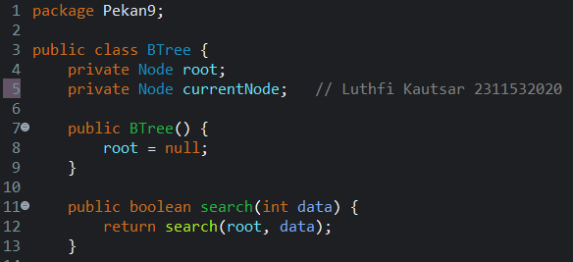
2. Class BTree
Class BTree memiliki dua komponen penting:
- root: Ini adalah akar atau titik paling atas dari pohon biner. Semua operasi, seperti penelusuran atau penambahan data, selalu dimulai dari node ini.
- currentNode: Ini adalah penunjuk ke node yang sedang aktif atau menjadi fokus. Atribut ini sangat berguna untuk aplikasi interaktif, seperti simulasi atau navigasi manual di dalam pohon.

**Constructor: Membuat Pohon Kosong
Constructor BTree() berfungsi untuk menciptakan sebuah pohon baru yang masih dalam keadaan kosong.
Saat sebuah objek BTree dibuat, constructor ini akan langsung mengatur root menjadi null. Ini menandakan bahwa pohon tersebut belum memiliki node sama sekali dan menjadi dasar bagi method lain (seperti isEmpty()) untuk memeriksa apakah pohon sudah terisi atau belum.
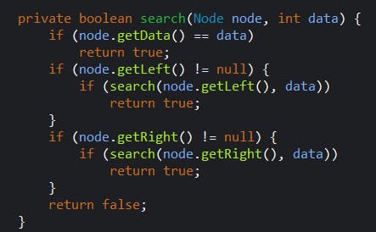
Method search(int data) ini berfungsi sebagai antarmuka publik yang sederhana untuk mencari sebuah nilai di dalam pohon.
Ia tidak melakukan pencarian secara langsung. Sebaliknya, ia mendelegasikan tugas tersebut ke metode search privat lainnya, dengan memulai pencarian dari root pohon. Pendekatan ini menyembunyikan kompleksitas internal, sehingga pengguna cukup memanggil search(nilai) tanpa perlu tahu menahu tentang struktur Node di dalamnya.
Sementara itu, method search(Node node, int data) melakukan pencarian secara rekursif dengan cara traversal preorder (kunjungi node sekarang, lalu anak kiri, lalu anak kanan). Pertama-tama, dia membandingkan data di node saat ini dengan nilai yang dicari. Kalau sama, langsung mengembalikan true. Kalau tidak, dia akan memeriksa anak kiri dengan cara memanggil dirinya sendiri secara rekursif. Jika data belum ditemukan, dia lanjut memeriksa anak kanan. Kalau dari semua jalur data tidak ditemukan, maka false akan dikembalikan.
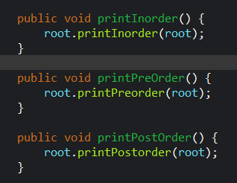
method printInorder(), printPreOrder(), dan printPostOrder() merupakan interface publik untuk mencetak isi pohon menggunakan tiga jenis traversal yang berbeda. Ketiganya bekerja dengan cara memanggil method traversal yang sudah didefinisikan sebelumnya di class Node, yaitu printInorder(Node node), printPreorder(Node node), dan printPostorder(Node node), dengan root sebagai parameter awal.
printInorder() akan mencetak node secara urut: anak kiri → node saat ini → anak kanan. Ini cocok jika ingin melihat data dalam urutan yang terurut (khususnya kalau pohon berupa Binary Search Tree). printPreOrder() mencetak dengan urutan node saat ini → anak kiri → anak kanan, cocok untuk membaca struktur dari atas ke bawah. Sedangkan printPostOrder() mencetak dalam urutan anak kiri → anak kanan → node saat ini, biasanya digunakan dalam operasi yang sifatnya bottom-up, seperti penghapusan node. Dengan menyediakan tiga method ini secara terpisah, pengguna class bisa memilih traversal sesuai kebutuhan tanpa harus tahu detail teknis cara kerja masing-masing.
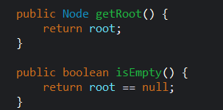
Method getRoot() berfungsi untuk mengambil node akar dari pohon, yaitu node yang menjadi titik awal semua cabang. Dengan menyediakan akses ke root, method ini memungkinkan bagian lain dari program untuk membaca atau memanipulasi struktur pohon secara langsung, misalnya untuk menambahkan anak atau mengatur ulang posisi node.
Sementara itu, method isEmpty() digunakan untuk mengecek apakah pohon masih kosong atau tidak. Logikanya sangat sederhana: jika root masih null, maka artinya pohon belum memiliki node sama sekali, dan method ini akan mengembalikan true. Kalau sudah ada node (meskipun hanya satu), maka hasilnya adalah false. Method ini berguna sebagai kondisi awal sebelum melakukan operasi yang bergantung pada keberadaan isi pohon, seperti pencarian, penambahan, atau pencetakan struktur.

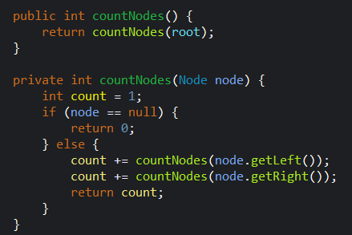
Method countNodes() digunakan untuk menghitung jumlah total node yang ada di dalam pohon. Sama seperti method pencarian sebelumnya, method ini hanya bertugas sebagai interface publik yang memanggil method countNodes(Node node) secara rekursif, dengan memberikan root sebagai titik awal perhitungan.
Di dalam countNodes(Node node), perhitungan dilakukan secara rekursif dengan menjelajahi seluruh pohon. Kalau node saat ini adalah null, maka akan langsung mengembalikan nilai 0 yang mana adalah kondisi dasar dari rekursi. Jika node tidak null, maka perhitungan dimulai dari 1 (untuk node itu sendiri), lalu ditambahkan dengan hasil dari menghitung node di anak kirinya (countNodes(node.getLeft())) dan anak kanannya (countNodes(node.getRight())). Dengan pendekatan ini, semua node dalam pohon akan dijelajahi dan dihitung, terlepas dari urutan atau bentuk struktur pohonnya. Hasil akhirnya adalah jumlah total node yang dimiliki oleh pohon biner tersebut.
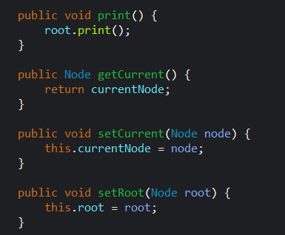
Method print() berfungsi untuk menampilkan struktur pohon secara visual langsung di konsol. Ia memanggil method print() milik objek root, yang sebelumnya sudah dijelaskan pada class Node. Hasilnya akan berupa tampilan hierarki pohon menggunakan simbol seperti \-- dan indentasi, sehingga bentuk cabang-cabang pohon bisa terlihat lebih jelas. Ini sangat berguna untuk memahami struktur dan posisi tiap node dalam pohon tanpa harus melihat data satu per satu lewat traversal biasa.
Method getCurrent() dan setCurrent(Node node) digunakan untuk mengakses dan menetapkan nilai dari atribut currentNode. getCurrent() akan mengembalikan node yang sedang aktif atau terfokus, sedangkan setCurrent() memungkinkan kamu menetapkan node tertentu sebagai yang sedang difokuskan.
Method setRoot(Node root) digunakan untuk menetapkan akar pohon secara eksplisit yang mana bisa dipakai kalau membangun tree secara manual, misalnya dengan membuat node-node satu per satu lalu menyusunnya dari luar class BTree. Dengan method ini, kita bisa mengatur node mana yang jadi titik awal pohon, menggantinya, atau membangun ulang tree dari struktur yang sudah ada sebelumnya.

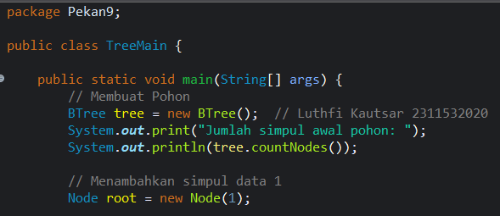
3. Class MainTree
1. Membuat Pohon Kosong
Program diawali dengan membuat sebuah pohon biner kosong melalui perintah BTree tree = new BTree();. Pada tahap ini, root dari pohon tersebut masih null. Karena itu, saat jumlah simpulnya dihitung menggunakan tree.countNodes(), hasilnya adalah 0.

2. Menambahkan Node Pertama (Root)
Selanjutnya, sebuah node baru dengan nilai 1 dibuat (new Node(1)). Awalnya, node ini masih terpisah dan belum menjadi bagian dari pohon.
Node tersebut kemudian ditetapkan sebagai akar (root) pohon menggunakan perintah tree.setRoot(root);. Setelah langkah ini, jika jumlah simpul dihitung kembali, hasilnya akan menunjukkan bahwa pohon kini memiliki satu node.
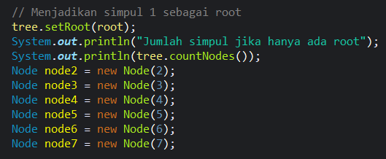
Pada bagian ini, program membuat enam node tambahan yang masing-masing menyimpan data dari 2 hingga 7: node2, node3, node4, node5, node6, dan node7. Masing-masing node dibuat secara terpisah menggunakan konstruktor Node(int data), yang artinya setiap node langsung memiliki data integer yang spesifik dan belum terhubung ke node lainnya. Meskipun sudah dibuat, keenam node ini masih berdiri sendiri-sendiri dan belum memiliki hubungan sebagai anak atau induk.
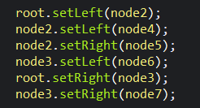
Setelah semua node dibuat, bagian ini menyusun struktur pohon dengan menentukan hubungan antar simpul menggunakan method setLeft() dan setRight(). Pertama, root.setLeft(node2); menyambungkan node 2 sebagai anak kiri dari root (node 1), lalu node2.setLeft(node4); dan node2.setRight(node5); menjadikan node 4 dan 5 sebagai anak kiri dan kanan dari node 2. Selanjutnya, node3.setLeft(node6); mengatur node 6 sebagai anak kiri dari node 3, dan node3.setRight(node7); menjadikan node 7 sebagai anak kanannya. Terakhir, root.setRight(node3); menyambungkan node 3 sebagai anak kanan dari root. Hasil dari proses ini adalah terbentuknya pohon biner yang strukturnya simetris, dengan node 1 sebagai akar dan node-node lain terhubung sesuai dengan posisinya dalam pohon.
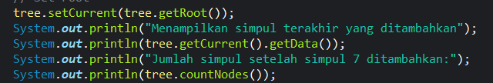
Pada bagian ini, program menetapkan kembali node root sebagai node yang sedang aktif atau difokuskan dengan memanggil tree.setCurrent(tree.getRoot());. Ini berarti currentNode dalam objek tree sekarang menunjuk ke node 1 (akar pohon). Langkah ini sebenarnya tidak mengubah struktur pohon apa pun, tapi bisa berguna untuk simulasi, navigasi interaktif, atau sekadar pelacakan posisi saat ini dalam pohon. Setelah itu, program mencetak data dari simpul yang sedang aktif dengan tree.getCurrent().getData();, yang hasilnya tentu adalah angka 1 karena node 1 adalah root dan baru saja ditetapkan sebagai currentNode.
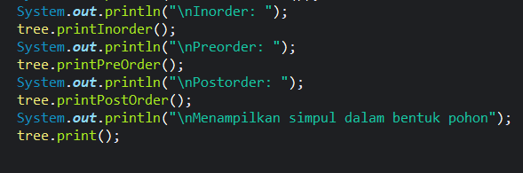

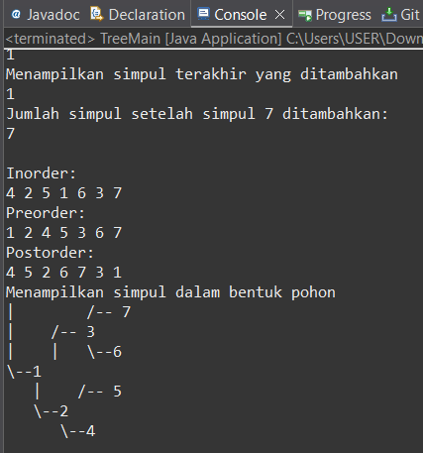
Setelah struktur pohon selesai dibentuk, program mencetak jumlah simpul yang ada di pohon menggunakan tree.countNodes();. Karena seluruh node dari 1 hingga 7 sudah ditambahkan dan terhubung satu sama lain, maka hasilnya adalah 7. Ini menunjukkan bahwa pohon sekarang sudah lengkap dan terdiri dari tujuh simpul yang saling terhubung dengan struktur bercabang.
Langkah selanjutnya adalah menampilkan isi pohon dengan tiga jenis traversal: Inorder, Preorder, dan Postorder. Masing-masing traversal dilakukan dengan cara memanggil method yang sesuai: tree.printInorder();, tree.printPreOrder();, dan tree.printPostOrder();. Setiap metode akan mencetak data simpul berdasarkan urutan yang berbeda. Inorder mencetak anak kiri dulu, lalu simpul saat ini, baru anak kanan; Preorder mencetak simpul saat ini dulu, lalu anak kiri dan kanan; sementara Postorder mencetak anak kiri dan kanan dulu, baru simpul saat ini.

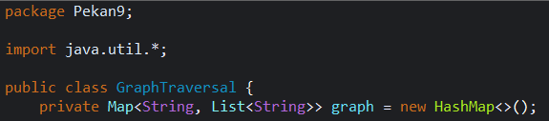
4. Class GraphTraversal
Struktur data utama yang digunakan dalam program ini adalah Map<String, List<String>>, yang merepresentasikan graf dalam bentuk adjacency list. Di sini, String berperan sebagai nama simpul (node), dan List<String> menyimpan semua tetangga atau node yang terhubung langsung dengan node tersebut. Misalnya, jika node "A" terhubung ke "B" dan "C", maka dalam map-nya akan disimpan sebagai "A" -> ["B", "C"]. Pemilihan struktur ini sangat efisien untuk menyimpan dan menelusuri graf yang tidak terlalu padat (sparse graph), karena hanya mencatat koneksi yang benar-benar ada, tanpa membuang memori untuk koneksi yang tidak ada. Selain itu, Map memungkinkan pencarian node secara cepat berdasarkan nama, sementara List menyimpan tetangganya dalam urutan penambahan, yang akan memengaruhi urutan saat penelusuran DFS atau BFS dilakukan.
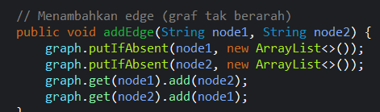
Method addEdge() berfungsi untuk membuat koneksi dua arah (sisi) antara dua node pada graf.
Prosesnya adalah sebagai berikut:
- Memastikan Node Ada: Method ini akan memeriksa apakah node1 dan node2 sudah terdaftar di dalam map. Jika belum, node tersebut akan ditambahkan dengan daftar tetangga yang masih kosong.
- Membuat Hubungan Timbal Balik: Setelah kedua node ada, node2 akan ditambahkan ke daftar tetangga node1, dan sebaliknya, node1 ditambahkan ke daftar tetangga node2.
Dengan cara ini, sebuah hubungan dua arah langsung terbentuk secara otomatis, sesuai dengan sifat graf tidak berarah.
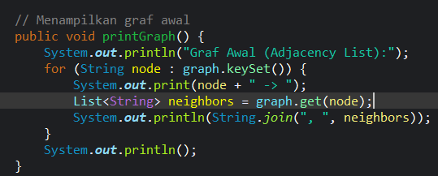
Menampilkan Struktur Graf (printGraph) 🖨️
Method printGraph() bertugas untuk mencetak representasi visual dari graf dalam format adjacency list.
Pertama, ia akan menampilkan judul agar outputnya jelas. Kemudian, ia akan melintasi setiap node yang ada di dalam graf. Untuk setiap node, method ini akan mencetak namanya, diikuti tanda panah (->), dan daftar semua tetangganya. Daftar tetangga ini diformat menjadi satu baris teks yang rapi dan dipisahkan oleh koma agar mudah dibaca.
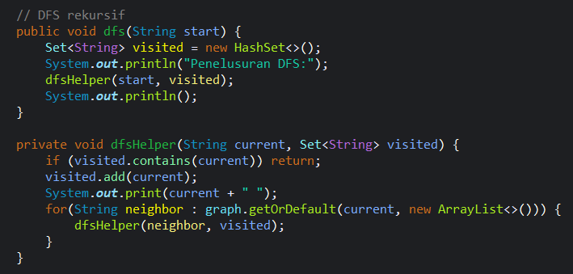
Method dfs() berfungsi sebagai pintu masuk untuk melakukan penelusuran graf menggunakan algoritma Depth-First Search (DFS) secara rekursif. Penelusuran dimulai dari node yang diberikan sebagai parameter start. Pertama-tama, method ini membuat struktur Set<String> visited untuk mencatat simpul-simpul yang sudah dikunjungi agar tidak dikunjungi berulang. Setelah itu, pemanggilan rekursif dimulai dengan memanggil dfsHelper().
Method dfsHelper() adalah inti dari algoritma DFS rekursif. Ia menerima dua parameter: current (simpul yang sedang dikunjungi) dan visited (set simpul yang sudah dikunjungi sejauh ini). Jika simpul saat ini sudah pernah dikunjungi (dicek dengan visited.contains(current)), maka fungsi langsung mengembalikan tanpa melakukan apa-apa. Jika belum, maka simpul dimasukkan ke dalam visited dan dicetak ke layar. Setelah itu, method ini akan memanggil dirinya sendiri untuk setiap tetangga dari simpul saat ini (diambil dari graph.getOrDefault(current, new ArrayList<>())), selama tetangga tersebut belum dikunjungi.

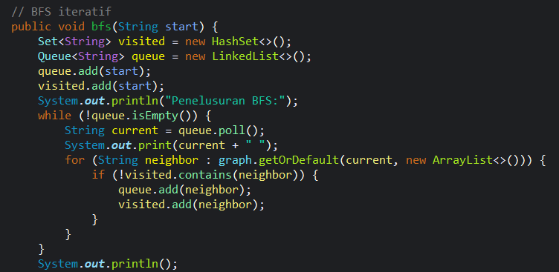
Method bfs() digunakan untuk melakukan penelusuran graf menggunakan algoritma Breadth-First Search (BFS) secara iteratif. Penelusuran dimulai dari simpul yang diberikan sebagai parameter start. Pertama, dibuat struktur Set<String> visited untuk melacak simpul yang sudah dikunjungi, serta Queue<String> queue untuk menyimpan simpul-simpul yang akan dikunjungi berikutnya. Simpul awal langsung dimasukkan ke queue dan ke dalam visited.
Selama queue belum kosong, program terus melakukan perulangan: mengambil simpul paling depan dari queue menggunakan poll(), mencetak simpul tersebut, lalu memeriksa semua tetangganya. Jika ada tetangga yang belum dikunjungi, maka tetangga itu dimasukkan ke queue dan ditandai sebagai sudah dikunjungi. Proses ini t erus berlanjut hingga semua simpul yang terhubung dari simpul awal telah dijelajahi.
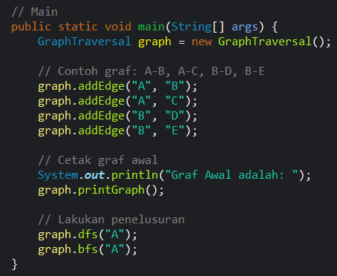
Dalam method main(), program pertama-tama membuat objek graf baru dengan GraphTraversal graph = new GraphTraversal();. Setelah itu, graf dibentuk dengan menambahkan beberapa edge: A-B, A-C, B-D, dan B-E, menggunakan method addEdge(). Karena graf ini tidak berarah, setiap edge akan otomatis ditambahkan dua arah (misalnya A terhubung ke B, dan B juga ke A).
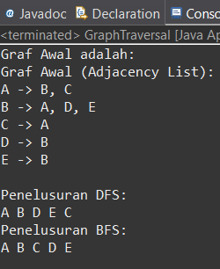
Setelah graf selesai dibuat, method printGraph() dipanggil untuk menampilkan struktur graf dalam bentuk adjacency list, agar kita bisa melihat hubungan antar simpul sebelum dilakukan penelusuran. Kemudian, program melakukan penelusuran graf dua kali: pertama menggunakan Depth-First Search (DFS) dengan graph.dfs("A"), lalu menggunakan Breadth-First Search (BFS) dengan graph.bfs("A"). Keduanya dimulai dari simpul "A", dan hasilnya akan menunjukkan urutan simpul yang dikunjungi sesuai dengan strategi penelusuran masing-masing.

